含 AI 生成

手持终端作业规范
横梁货架区手持作业指导书
拣货 · 移库 · 盘点 标准操作流程

适用区域 | 一层横梁货架区（非设备区共用同一拣货功能）
适用设备 | 手持终端（PDA）
涉及模块 | 出库 / 库存 / 入库
文档版本 | V1.0 （2026 年 11 月）

文档说明
本指导书按“拣货—移库—盘点”三条主线梳理横梁货架区手持作业，缺货处理作为拣货的异常分支单列。各章节统一采用“适用场景—操作步骤—现场照片—操作要点”的结构，文中虚线框为照片预留位，可直接替换为现场实拍图，便于培训与现场复核。实际操作界面与按钮名称以手持终端当前版本为准；流程调整时请同步更新本文档及对应照片。

［ 照片预留位 ］
建议使用横向现场照片（16:9）
横梁货架区作业现场（照片预留位）

一、作业总览
横梁货架区日常作业由拣货、移库、盘点三类任务构成。其中，缺货是拣货过程中的异常分支，异常盘点由缺货单据自动触发。三类作业的触发入口、核心动作与结果输出，见下图与对照表。
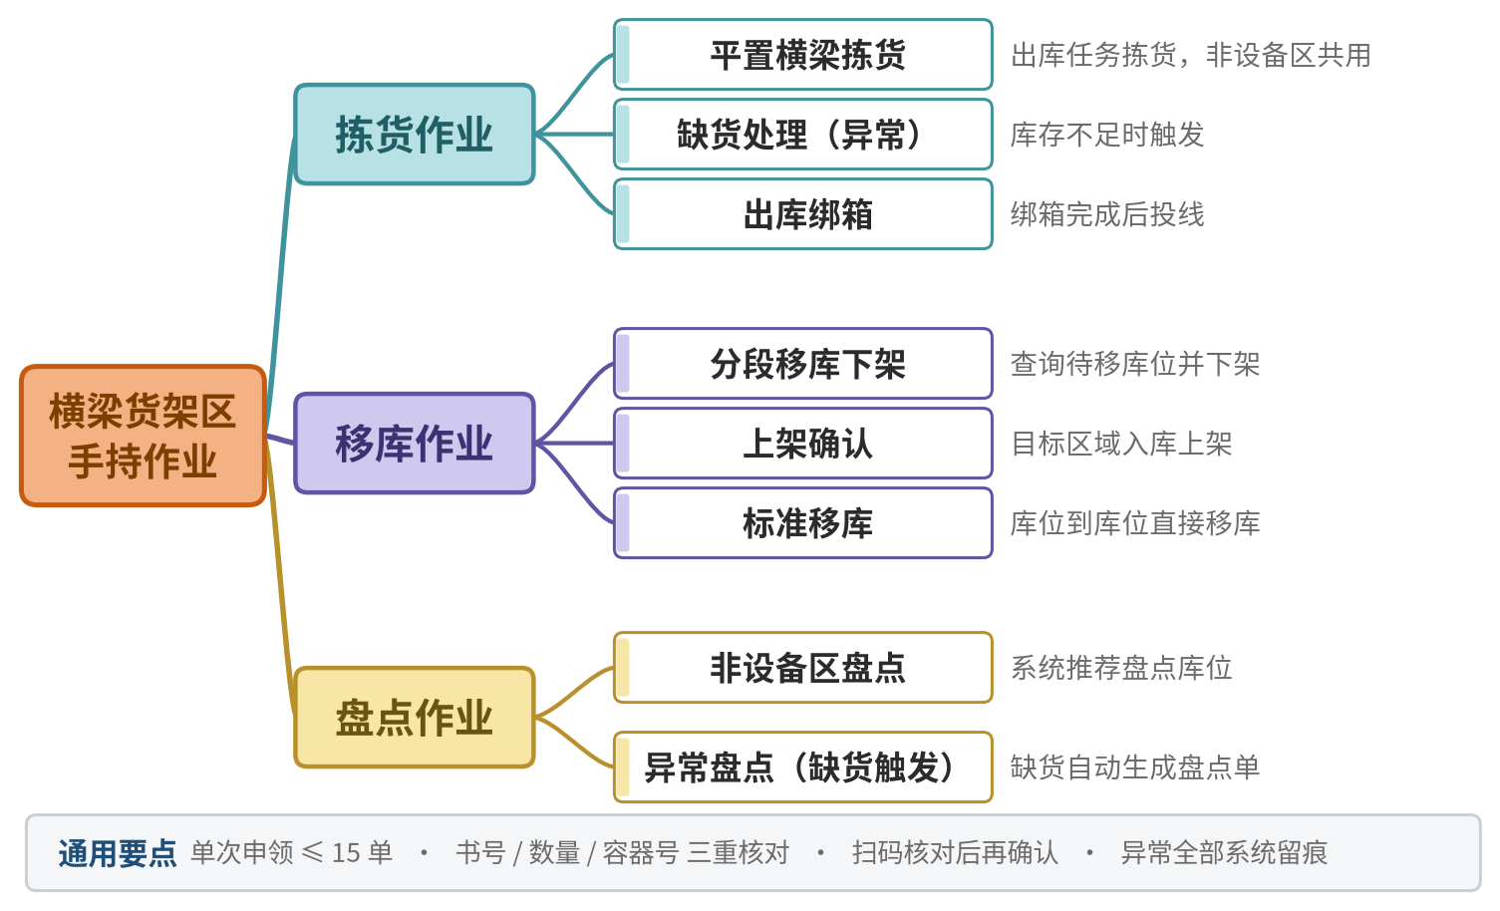
图 1-1 横梁货架区作业逻辑导图
三类作业对照
作业类型 | 操作入口 | 核心动作 | 结果输出
拣货作业 | 出库 → 平置横梁拣货 | 申领任务、扫码拣货、绑定托盘 | 生成出库绑箱任务
移库作业 | 库存 → 分段移库 / 标准移库 | 下架、上架确认或库位间转移 | 库位与容器信息更新
盘点作业 | 库存 → 非设备区盘点 | 扫起始码、系统推荐库位、实盘录入 | 盘点结果确认

作业衔接建议：拣货发现库存不足时，先拣完现有数量并提交缺货，由系统生成异常盘点单转入盘点环节；移库完成后必须执行上架确认，确保容器状态闭环。

二、拣货作业

2.1 平置横梁拣货
适用场景：按出库任务在横梁货架区拣取包件；非设备区使用同一拣货功能。
- 进入功能：手持主页面 → 点击【出库】→ 点击【平置横梁拣货】。
- 选择区域与任务类型：区域选择“一层横梁货架区”；任务类型包含 B2B 拣货与加工任务，本次选择【B2B 拣货】。
- 申领任务：在“库位编码”位置扫描库区起始码，连续申领任务，单次最多 15 个；申领完成后点击【执行拣货】。
- 执行拣货：依次扫描拣货库位码、拣货托盘号、拣货书代号；核对书号与库存数量，输入实拣数量，将包件拣至拣货托盘并绑定托盘，完成拣货。

［ 照片预留位 ］  请替换为现场实拍照片（建议比例 4:3） |  | ［ 照片预留位 ］  请替换为现场实拍照片（建议比例 4:3）
图 2-1 拣货功能入口界面 |  | 图 2-2 拣货任务申领与执行界面

拣货操作要点
- 单次申领上限为 15 个，避免一次申领过多造成任务积压。
- 拣货前核对书号与库存数量，数量以实物清点结果为准。
- 包件必须与拣货托盘绑定，未绑定的包件不得进入后续环节。

2.2 出库绑箱
适用场景：拣货完成后，将拣货托盘内的包件绑定至周转箱并投线。
- 扫描拣货托盘号：在出库绑箱页面扫描待绑定的拣货托盘号。
- 扫描管理书代号：扫描托盘内包件的管理书代号，确认书号与托盘对应。
- 核对数量：核对任务数与实拣数量，确认二者一致。
- 绑定周转箱：扫描目标容器号，完成周转箱绑定。
- 完成投线：绑定完成后即可投线。

［ 照片预留位 ］
请替换为现场实拍照片（建议比例 4:3）
图 2-3 出库绑箱界面

出库绑箱要点
- 任务数与实拣数量不一致时不得绑箱，须先查清差异。
- 托盘号与周转箱号须逐一扫码绑定，避免混箱。

2.3 缺货处理（拣货异常分支）
适用场景：拣货时库位库存不足，无法完成全部任务数量。
- 先拣现有数量：库存不足时，先拣完库位现有数量。
- 提交缺货：剩余数量在拣货页面点击【缺货】。
- 确认结果：系统提示“缺货成功”。
- 库位管控：该库位自动进入管控状态。
- 生成异常盘点单：系统自动生成此库位的异常盘点单，后续按盘点单处理（见 4.2）。

［ 照片预留位 ］  请替换为现场实拍照片（建议比例 4:3） |  | ［ 照片预留位 ］  请替换为现场实拍照片（建议比例 4:3）
图 2-4 缺货提交与提示界面 |  | 图 2-5 系统生成的异常盘点单

缺货处理要点
- 缺货提交后库位即被管控，不可继续按原任务拣货。
- 异常盘点单由系统自动生成，无需线下另行开单。

三、移库作业

3.1 分段移库（下架 → 上架确认）
适用场景：横梁货架区库位之间需分段转移，或将容器移至目标区域后重新上架。
第一步 下架
- 进入功能：手持主页面 → 点击【库存】→ 找到【分段移库下架】。
- 选择区域：下架区域选择“横梁货架区”。
- 查询待移库位：点击“容器号”旁的放大镜，查看需要移库的库位书代号及目标区域。
- 确认下架：核对库位容器号并输入书代号，确认下架。
第二步 上架确认
- 到达目标区域：手持主页面 → 点击【入库】→ 点击【上架确认】。
- 录入容器信息：输入容器号、管理书代号，核对库存数量。
- 确认上架：扫描目标库位，确认上架成功。

［ 照片预留位 ］  请替换为现场实拍照片（建议比例 4:3） |  | ［ 照片预留位 ］  请替换为现场实拍照片（建议比例 4:3）
图 3-1 分段移库下架界面 |  | 图 3-2 上架确认界面

分段移库操作要点
- 下架后须在目标区域完成上架确认，避免形成“已下架、未上架”的在途容器。
- 容器号与书代号须与下架记录一致，数量核对后再确认。

3.2 标准移库
适用场景：同一区域内库位到库位的直接移库，无需分段下架、上架。
- 进入功能：手持主页面 → 点击【库存】→ 选择【标准移库】。
- 核对原始信息：扫描原始库位、原始容器号，核对信息后确认。
- 输入移库数量：按实际转移数量录入。
- 扫描目标信息：扫描目标库位、目标容器号。
- 完成移库：点击确认，完成标准移库。

［ 照片预留位 ］
请替换为现场实拍照片（建议比例 4:3）
图 3-3 标准移库界面

标准移库操作要点
- 移库数量不得超过原库位可用库存。
- 目标库位与目标容器号须成对扫描，确认对应关系无误。

四、盘点作业

4.1 非设备区盘点
适用场景：横梁货架区（非设备区）日常盘点。
- 进入功能：手持主页面 → 点击【库存】→ 点击【非设备区盘点】。
- 选择区域：区域选择“一层横梁货架区”，扫描起始码。
- 接收推荐库位：系统自动推荐盘点库位，点击确认。
- 进入盘点页面：扫描盘点库位码，输入托盘号、管理书代号。
- 清点实物：清点实物数量，输入准确数量。
- 提交结果：点击确认，提示“盘点成功”。

［ 照片预留位 ］  请替换为现场实拍照片（建议比例 4:3） |  | ［ 照片预留位 ］  请替换为现场实拍照片（建议比例 4:3）
图 4-1 盘点入口与起始码扫描 |  | 图 4-2 盘点数量录入界面

盘点操作要点
- 盘点数量以实物清点为准，扫码与录入信息须与库位实际一致。
- 盘点确认后结果直接生效，提交前应再次核对数量。

4.2 异常盘点（缺货触发）
适用场景：拣货提交缺货后，系统自动生成该库位的异常盘点单。
- 查看单据：缺货成功后，系统自动生成该库位的异常盘点单。
- 执行盘点：按盘点单逐项核对库位实物与账面数量。
- 处理差异：盘点结果以盘点单为准，确认后按盘点结果更新库存。

［ 照片预留位 ］
请替换为现场实拍照片（建议比例 4:3）
图 4-3 异常盘点单

异常盘点要点
- 异常盘点单由系统自动生成，无需人工新建。
- 缺货与异常盘点在同一库位形成闭环，处理完成后方可恢复正常作业。

五、通用操作要点
序号 | 要点 | 具体要求
1 | 申领限量 | 单次最多申领 15 个拣货任务，申领后及时执行，避免任务积压
2 | 三重核对 | 每步操作核对书号、数量、容器号，与实物一致后再点击确认
3 | 扫码优先 | 库位、容器、书号均以扫码识别，减少手工录入造成的错漏
4 | 作业衔接 | 拣货缺货后转入异常盘点；移库须完成上架确认后闭环
5 | 异常留痕 | 缺货、盘点差异均以系统单据留痕，不在线下另行处理
6 | 照片留存 | 各章节照片位用于补充现场实拍，便于培训与复核

